CEVAP ANAHTARI
……………………………………………………LİSESİ 20…./20…. EĞİTİM ÖĞRETİM
10. SINIFLAR TARİH DERSİ
2. DÖNEM 1. YAZILI YOKLAMA
AD / SOYAD:
SINIF / NO:
1.
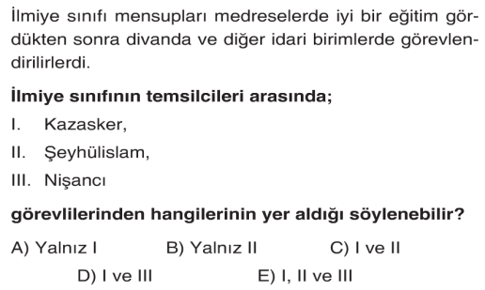
2.
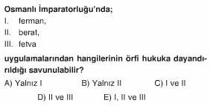
3.
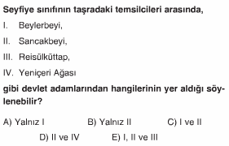
4.
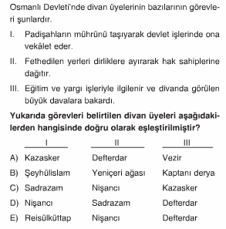
5.
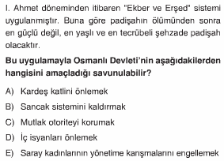
6.
www.tarihdersi.net
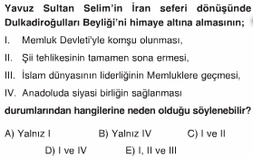
7.
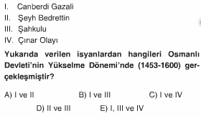
8.
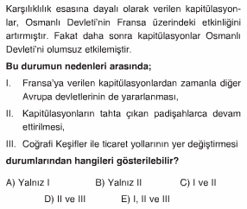
9. Sultan Mehmet'in Türk asıllı yöneticileri görevden alıp devşirmeleri üst düzey sorumluluklara getirmesi;
- Bütünüyle padişaha bağlı yönetici bir kesim oluşturma
- Batılı devletlerle ilişkileri geliştirme
- Hanedan egemenliğini sürekli kılma
IV. Toplumsal kaynaşmayı sağlama
hedeflerinden hangilerini gerçekleştirmeye yönelik olduğu söylenebilir?
A) Yalnız I B) Yalnız II C) I ve II
D) I ve III E) I, II ve IV
10.
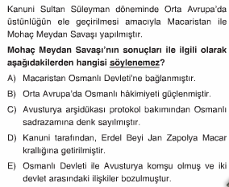
11. I- Amasra’nın fethi
II- Sinop’un fethi
III- Trabzon’un fethi
Yukarıda Fatih Sultan Mehmet döneminde yapılan bazı fetihler verilmiştir. Bu fetihlerden hangisi ya da hangileri Anadolu Türk birliğini sağlamaya yönelik faaliyetlerden sayılabilir?
A) Yalnız I B) Yalnız II C) I ve II
D) II ve III E) I, II ve III
12. Yavuz Sultan Selim Dönemi'nde Memluk Devleti'ne son verilerek, bu devletin himayesi altında varlığı sürdürülen halifelik kurumunun Osmanlı'lara geçmesi sağlandı. Buna göre,
- Osmanlıların İslâm dünyasındaki öneminin arttığı
- Devletin teokratik özelliğinin pekiştirildiği
- İslâm dünyasında siyasi birliğin sağlandığı
yargılarından hangilerine ulaşılabilir?
A) Yalnız I B) Yalnız II C) ) I ve II
D) II ve III E) I, II ve III
13.
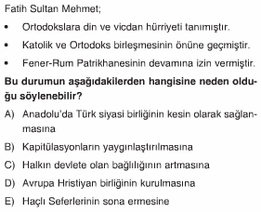
14.
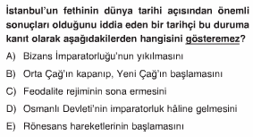
15.
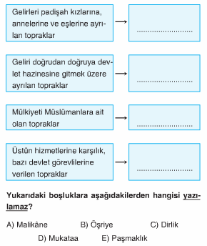
16.
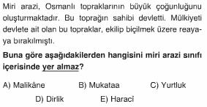
17.
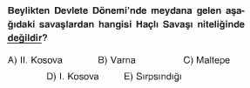
18. • Kösedağ Savaşı
• Ankara Savaşı
Yukarıdaki savaşların ortak sonuçlarından biri aşağıdakilerden hangisidir?
A) Anadolu’da Selçuklu sultanının gücünün zayıflaması
B) Anadolu’daki Türk beylerinin Timur’a sığınması
C) Memlukların Anadolu işlerine karışma olanağı bulması
D) Osmanlı Devleti’nin Balkanlardaki fetihlerinin durması
E) Ülkede egemenlik mücadelesinin ortaya çıkması
19.
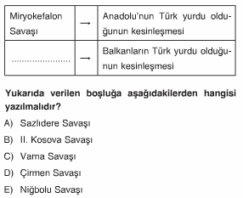
20.
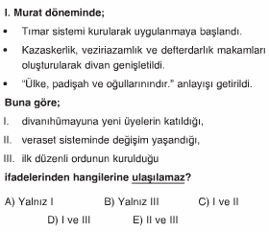
21.
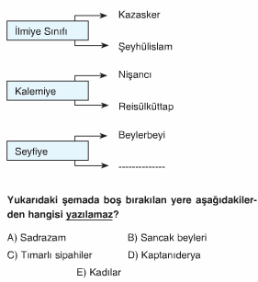
22.
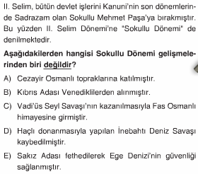

23.
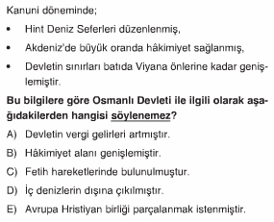
24. Selçuklularda ikta, Osmanlılarda da dirlik adıyla uygulanan sistemde toprakların; Mülkiyeti devlete, Kullanma hakkı köylüye, Vergileri dirlik sahibine aitti.
Buna göre uygulama ile;
- Merkezi hazineye kaynak yaratıldığı
- Özel mülkiyetin yaygınlaştırıldığı
- Üretim ve askeri hedeflerinin birbirleriyle bağlantılandırıldığı
yargılarından hangilerine ulaşılabilir?
A) Yalnız I B) Yalnız II C) Yalnız III
D) I ve III E) I, II ve III
25. Osmanlı Devleti'nde Yükselme Dönemi'nden itibaren idari ve askeri kadrolar daha çok gayrimüslim aileler den devşirilip, Müslümanlaştırılan ve Enderun ya da Yeniçeri Ocağı'nda yetişen devşirmelerden oluşmaya başlamıştır.
Bu durumun,
- Devletin teokratik özelliğinin zayıflaması
- Devşirmelerin yönetimdeki etkinliklerinin artması
- Gayrimüslümlere de yönetimde söz hakkı tanınması
sonuçlarından hangilerine yol açtığı söylenebilir?
A) Yalnız I B) Yalnız II C) Yalnız III
D) I ve II E) I, II ve III
26.
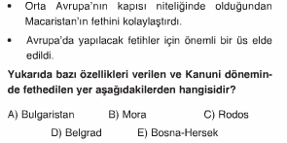
27.
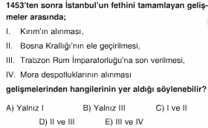
28.
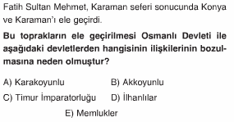
29.
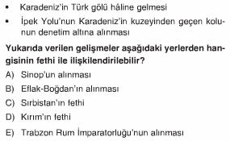
30.
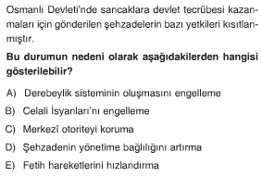
31.
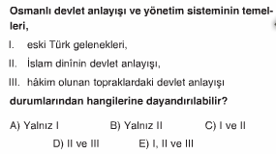
32.
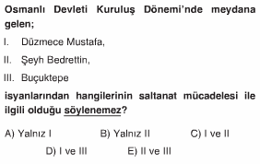
33. -Yıldırım Bayezit ile Timur arasında Ankara Savaşı
-II. Bayezıd'ın Cem Sultan ile mücadele etmesi
gelişmeleri birlikte düşünüldüğünde, bu olayların;
I. Bizans'ın fethinin gecikmesi
II. Balkanlardaki ilerleyişin durması
III. Dış politikadaki etkinliğin azalması
sonuçlarından hangilerine neden olduğu söylenebilir?
A) Yalnız I B) Yalnız II C) I ve II
D) II ve III E) I, II ve III
CEVAP ANAHTARI
1 | A | B | C | D | E
2 | A | B | C | D | E
3 | A | B | C | D | E
4 | A | B | C | D | E
5 | A | B | C | D | E
6 | A | B | C | D | E
7 | A | B | C | D | E
8 | A | B | C | D | E
9 | A | B | C | D | E
10 | A | B | C | D | E
11 | A | B | C | D | E
12 | A | B | C | D | E
13 | A | B | C | D | E
14 | A | B | C | D | E
15 | A | B | C | D | E
16 | A | B | C | D | E
17 | A | B | C | D | E
18 | A | B | C | D | E
19 | A | B | C | D | E
20 | A | B | C | D | E
21 | A | B | C | D | E
22 | A | B | C | D | E
23 | A | B | C | D | E
24 | A | B | C | D | E
25 | A | B | C | D | E
26 | A | B | C | D | E
27 | A | B | C | D | E
28 | A | B | C | D | E
29 | A | B | C | D | E
30 | A | B | C | D | E
31 | A | B | C | D | E
32 | A | B | C | D | E
33 | A | B | C | D | E
TOP. |  | D. |  | Y
PUAN

